FICHE TECHNIQUE
Fourche

- Nom | Fourche  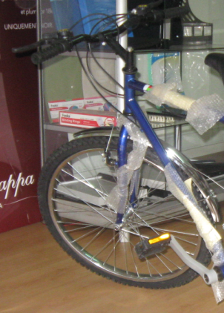  1 | 1- Fourche
- Fonction | C’est la pièce :  - Qui supporte et guide la roue  - Liée à la potence et au guidon
- Problèmes | - Brisé ou tordu Pas foirer
- Cause des problèmes | - Chocs.  - Usure dans le temps
- Solutions | - Changement immédiat
- Pièces qui correspondent à la réparation | - Fourche neuve.
- Durée de la réparation | - Environ 20mn
- Mesures à prendre | - Eviter de démonter souvent la fourche  - Inspecter souvent la fourche surtout quand elle avait déjà assez travaillé

